Repères et coordonnées dans le plan

I Coordonnées d’un point dans le plan

Définition : Définir un repère du plan, c’est choisir 3 points non alignés dans un ordre précis : O, I , J.
On note ce repère (O, I , J) et :
- le point O est l’origine du repère ;
- la droite (OI) est l’axe des abscisses et le point I donne l’unité sur cet axe ;
- la droite (OJ) est l’axe des ordonnées et le point J donne l’unité sur cet axe ;

Remarques :
Si les droites (OI) et (OJ) sont perpendiculaires alors on dit que le repère est orthogonal.
Si les droites (OI) et (OJ) sont perpendiculaires et si OI = OJ alors on dit que le repère est orthonormé (ou orthonormal).

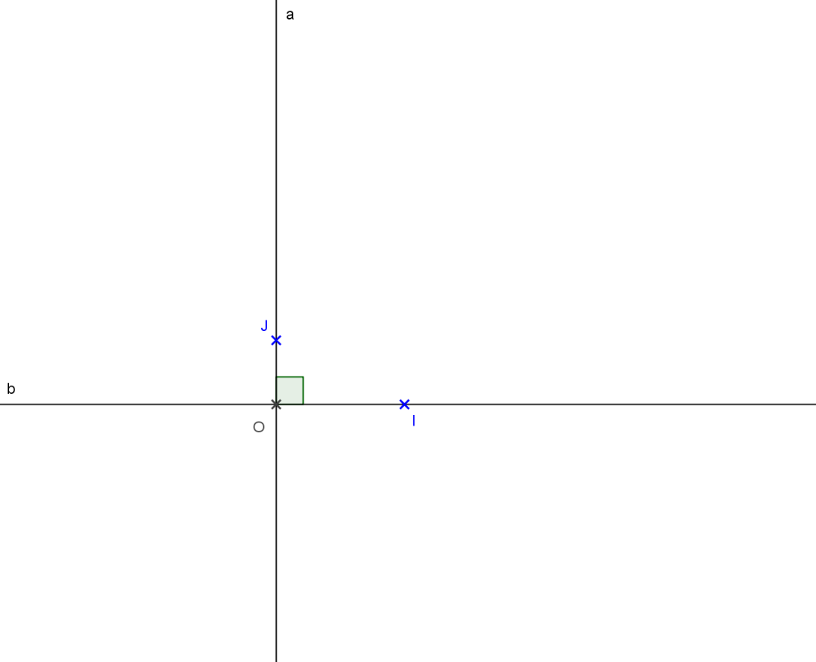
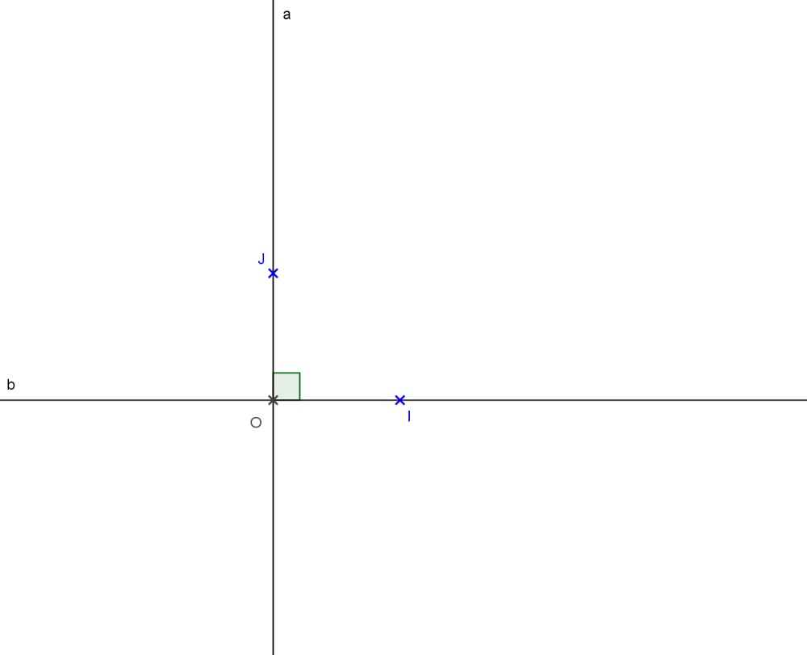
Figures :
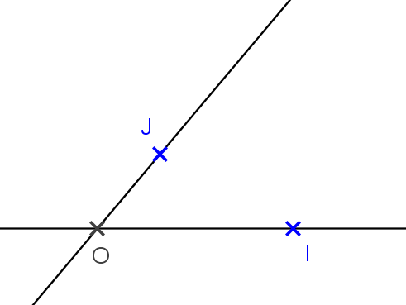

Repère quelconque Repère orthogonal Repère orthonormé
(OI) et (OJ) perpendiculaires (OI) et (OJ) perpendiculaires
et OI = OJ

Définitions : Soit (O, I , J) un repère du plan et M un point quelconque.

- En traçant la parallèle à (OJ) passant par M, on obtient sur l’axe (OI) l’abscisse x_{M} du point M.
- En traçant la parallèle à (OI) passant par M, on obtient sur l’axe (OJ) l’ordonnée y_{M} du point M.
- Le couple de réels (x_{M} ; y_{M}) est le couple des coordonnées du point M dans le repère (O, I , J).
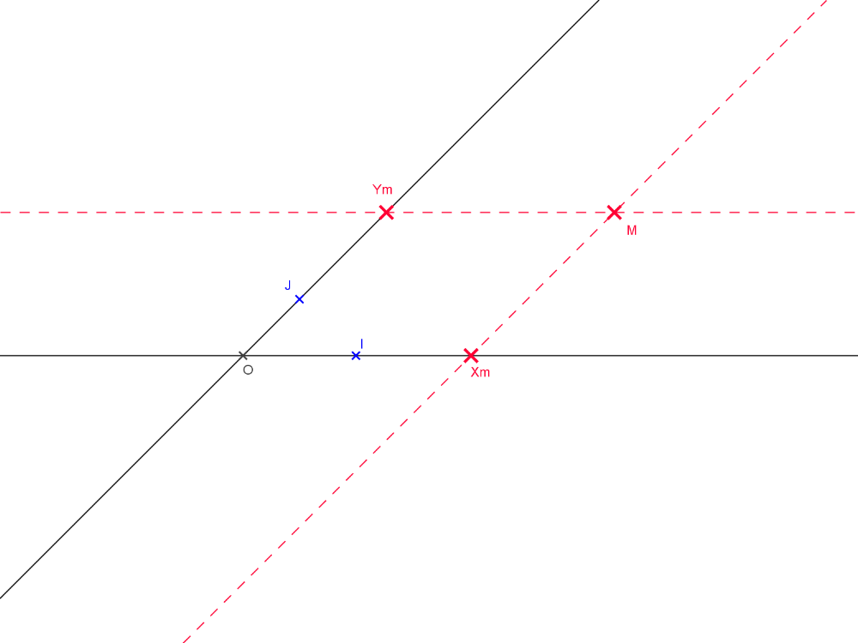

Figure :

II Coordonnées du milieu d’un segment

Propriété :

Soit (O , I , J) un repère du plan et soient A (x_{A} ; y_{A}) et B (x_{B} ; y_{B}) deux points du plan.

Le milieu du segment [AB] a pour coordonnées ( ; )

Exemple : Si A(- 2 ; 5) et B(6 ; 3) sont deux points dans un repère quelconque du plan on peut déterminer les coordonnées du milieu C du segment [AB] :

X_{C} = = = = 2 et y_{C} = = = = 4
On a donc C(2 ; 8)

III Calculs de distances dans un repère orthonormé

Propriété : Soit (O , I , J) un repère orthonormé du plan et soient A (x_{A} ; y_{A}) et B (x_{B} ; y_{B}) deux points du plan.
La distance entre les points A et B est :
AB =

Remarque : L’unité de longueur est l’unité commune aux deux axes.

Exemple : Si A(- 2 ; 5) et B(6 ; 3) sont deux points dans un repère orthonormé du plan on peut calculer la longueur du segment [AB] :

On a AB = = = = = = 2  8,25

